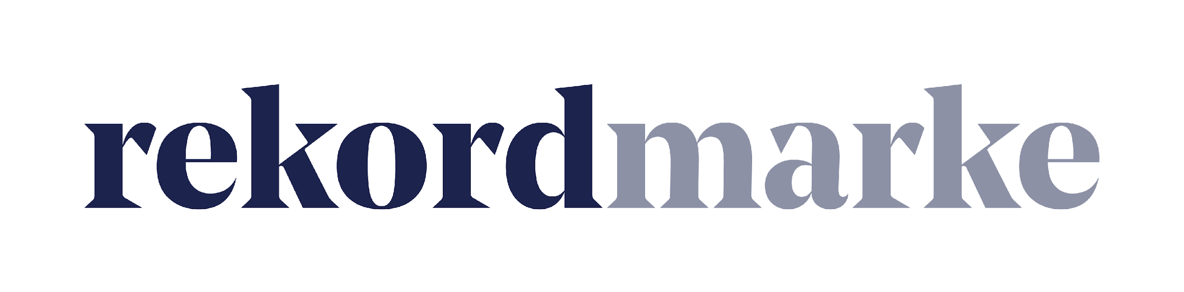

P R E S S E M I T T E I L U N G

Wie digitales Marketing Gesundheits-Apps erfolgreich macht

Gezielte Markteinführung, Steigerung der Markenbekanntheit, Leadgenerierung, Erfolgsmessung: Praxistipps der Leipziger Agentur rekordmarke

Leipzig, im Juli 2022 – Digitale Gesundheitsanwendungen können Menschen beim Umgang mit Krankheiten und bei der Verbesserung ihres Lebensstils helfen. Bereits jetzt gibt es ein großes Angebot und kontinuierlich kommen neue Apps in die Stores. Doch wie können Anbieter sich am Markt positionieren, ihre Marke permanent weiterentwickeln und zugleich ihre Umsätze steigern? Die Leipziger Agentur rekordmarke hat sich auf digitales Marketing in der Gesundheitswirtschaft spezialisiert. Aus ihrer Praxis haben die Experten für Online Marketing jetzt Tipps für die Vermarktung von Gesundheits-Apps zusammengestellt.

„Als Basis für erfolgreiche Vermarktungsmaßnahmen dient immer eine gut entwickelte Marke, die u.a. die Grundlage der Kampagnenentwicklung ist. Die Markendefinition bietet den Ausgangspunkt unserer Leadgenerierungsmaßnahmen“, sagt Anna Christina Harms, Web-Analystin bei rekordmarke. Die Kampagnenziele können variieren, so kann die Gewinnung neuer Nutzer im Vordergrund stehen, eine Erhöhung der In-App-Käufe oder die Steigerung der eigenen App-Bekanntheit. Um diese Ziele zu erreichen, können Anzeigen in sozialen Netzwerken wie Facebook oder LinkedIn die Bekanntheit einer digitalen Gesundheitsanwendung erhöhen. Auch lassen sich diese Kanäle für die Gewinnung neuer Abonnenten und eine Steigerung der In-App-Käufe nutzen. Weitere Leadgenerierungsmaßnahmen können zudem in der Pre-Launch-Phase helfen, Testkunden zu finden, um die Funktionalität einer digitalen Anwendung zu testen.

Praxistipps von den Experten für digitales Marketing

- Auf Expertenwissen vertrauen: Eine realistische Einschätzung der geplanten Maßnahmen vornehmen lassen und die eigenen Ziele klar und eindeutig formulieren. Dies sorgt für klare Erwartungen und minimiert die Gefahr von Überraschungen.

- Die Vermarktung oder Markteinführung nicht als Schnellschuss sehen: Maßnahmen zum Markenaufbau benötigen Zeit, um ihre volle Wirkung entfalten zu können. Diese Zeit sollte im Launchplan mit einkalkuliert werden.

- Marketing-Strategien langfristig durchdenken und planen: Nicht gleich nach einem kurzen Zeitraum die komplette Strategie und das komplette Vorgehen über den Haufen werfen wollen, nur weil nach Zeitraum XY nicht sofort der absolute Wunschzustand eingetreten ist.

- Ziele der Marketingmaßnahmen klar definieren und die eigenen Maßnahmen daran ausrichten: Nichts bringt mehr Unruhe in eine Marketingkampagne, als sich an ständig ändernden Zielen orientieren zu müssen. Eine klare Zieldefinition, die sich idealerweise an den Smart-Kriterien - spezifisch, messbar, attraktiv, realistisch und terminiert - orientiert, macht die Entwicklung und Umsetzung von Marketingmaßnahmen einfacher.

- Für eine klare und transparente Kommunikation zwischen allen Beteiligten sorgen: Das eigene Vorhaben und die eigenen Pläne eindeutig zu benennen sowie zu wissen, was man von anderen erwartet, erleichtert die Zusammenarbeit. Damit alle auf dem gleichen Stand sind, sollten die wichtigsten Erkenntnisse aus Gesprächen, Treffen und Abstimmungen für alle schriftlich in einer kurzen Gesprächsnotiz verschickt werden.
- Erfolge werden besser sichtbar, wenn jede Marketingmaßnahme mit einem Tracking unterstützt wird. Mit Hilfe der Webanalyse lassen sich die Auswirkungen einer Maßnahme abbilden und rechtzeitig gegensteuern. Auch die Marketingmaßnahmen lassen sich besser planen und erfolgsorientiert steuern, wenn sie mit Zahlen belegt werden können.
Wer diese Tipps berücksichtigt und seine Planung langfristig anlegt, hat gute Chancen auf eine erfolgreiche Vermarktung seiner digitalen Gesundheitsanwendung - so die Erfahrung der Spezialisten von rekordmarke. Natürlich stehen die Experten auch für Beratungsgespräche zur Verfügung.

Weitere Informationen über rekordmarke sind unter folgendem Link verfügbar: https://www.rekordmarke.de/

Über rekordmarke
Rekordmarke ist die Digital Marketing Agentur für die Gesundheitswirtschaft. Im Fokus steht die enge Verknüpfung aus strategischer Markenführung und digitaler Performance für Unternehmen aus der Gesundheitswirtschaft, vom Klinikbetreiber bis zum Anbieter von Health Devices für den Heimgebrauch. Ein Schwerpunkt bildet die Generierung von Leads in den Bereichen Personal und Patienten für Betreiber von Rehabilitations-, Akut-, Praxis- und Spezialkliniken. Ergänzt wird das Produktportfolio u.a. durch die Erstellung von Websites sowie Karriereportalen, wodurch der vollumfängliche Marketing-Mix seine volle Wirkung entfalten kann. Durch die Erstellung von kleinen und großen Websites oder Karriereportalen für die jeweilige Zielgruppe wird die Vermarktung in ihrer Wirkung unterstützt. Rekordmarke ist seit 2016 als eigene Marke der mellowmessage GmbH aktiv und Teil eines starken Netzwerks.

Unternehmenskontakt:
Anna Christina Harms
rekordmarke – eine Marke der mellowmessage GmbH
Härtelstr. 27
04107 Leipzig
E-Mail: anna.harms@rekordmarke.de
Tel: 0341 – 140 655 – 762

Pressekontakt:
Andrea Weinholz
Weinholz Kommunikation
Plinganserstr. 59
81369 München
E-Mail: andrea@weinholz.org
Tel: 089 -24 24 16 95

